Основные направления деятельности Думы Арамильского городского округа в период с 1 ноября 2025 по 31 октября 2026 г.

Дума Арамильского городского округа седьмого созыва избрана в соответствии с Федеральным законом №131 ФЗ «Об общих принципах организации местного самоуправления в РФ», установленная численность 15 депутатов, среди них сотрудники промышленных предприятий, бюджетных и коммерческих организаций.
Председателем Думы седьмого созыва с 2021 года Татьяна Александровна Первухина, заместителем Председателя Думы избран с 2025 года – Сергей Юрьевич Ипатов.
На срок полномочий Думы образованы четыре постоянных комиссии:
- Комиссия по местному самоуправлению- председатель Ипатов С.Ю.;
- Комиссия по городскому хозяйству и муниципальной собственности- председатель Черноколпаков Д.В.;
- Комиссия по бюджету и экономической политике – Костин О.В.;
- Комиссия по социальным вопросам- председатель Хурамшина Т.А.
В отчетном периоде состоялось 12 заседаний Думы. Большая часть рассмотренных вопросов касалась принятия нормативных правовых актов, регулирующих различные сферы жизнедеятельности муниципалитета, утверждения бюджета города и контроля за его исполнением, а также внесения изменений в Устав.
Депутаты активно принимали участие в работе постоянно действующих комиссий и Советов Администрации Арамильского городского округа:
- Комиссия по организации транспортного облуживания в АГО (Первухина Т.А., Ипатов С.Ю.);
- Комиссия по землепользованию и застройке(Черноколпаков Д.В., Первухина Т.А.);
- Общественная комиссия по предварительному рассмотрению ходатайств о присвоении звания «Почетный гражданин Арамильского городского округа» (Царев С.Б., Черноколпаков Д.В., Лачихин М.А., Первухина Т.А., Ипатов С.Ю.);
- Комиссия по разработке схемы размещения нестационарных торговых объектов на территории Ар.ГО (Ипатов В.Ю.);
- Комиссия по формированию кадрового резерва для замещения вакантных должностей муниципальной службы в органах местного самоуправления Ар. ГО (Первухина Т.А., Федоров Г.В.);
- Аттестационная комиссия муниципальных служащих (Первухина Т.А.);
- Жилищная комиссия (Первухина Т.А.);
- Комиссия по безопасности дорожного движения (Царев С.Б., Первухина Т.А.);
- Комиссия по формированию у населения ЗОЖ (Хурамшина Т.А., Костин О.В.) и др.
С целью эффективного планирования деятельности представительного органа и формирования плана правотворческой деятельности Думой был разработан и утвержден перечень вопросов для рассмотрения на заседаниях представительного органа в 2026 году.
Чтобы обеспечить доступность, открытость и прозрачность нормативных правовых актов для всех граждан и организаций, все принятые МПА направляются в регистр муниципальных нормативных правовых актов (МНПА) Свердловской области. Регистр помогает структурировать и систематизировать нормативную базу муниципалитета, делая её более удобной для использования. Государственно-правовой департамент Губернатора Свердловской области и Правительства Свердловской области проводит экспертизу МПА.
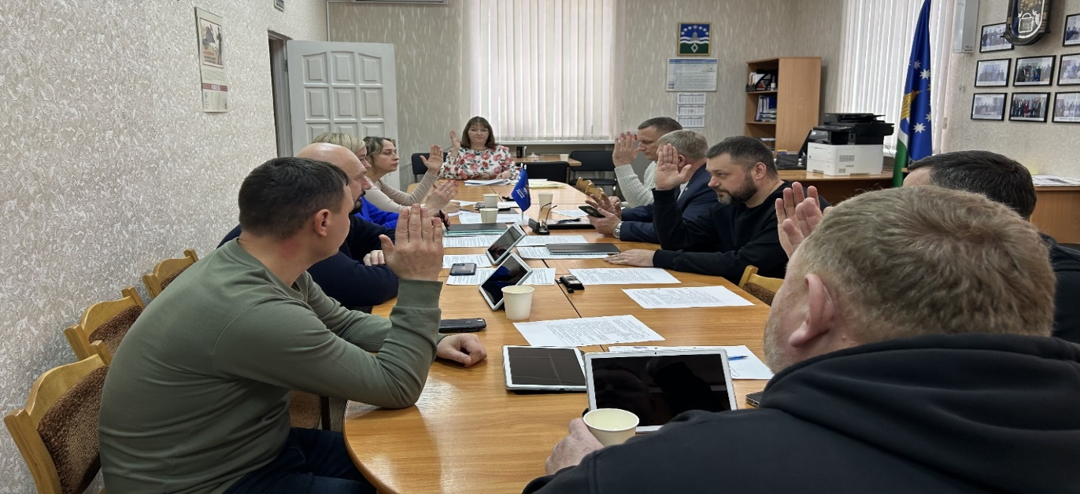

Нормотворческая деятельность

На 12 заседаниях Думы Арамильского городского округа, рассмотрено более 90 вопросов. Депутаты участвовали в публичных слушания по внесению изменений в Устав Арамильского городского округа Свердловской области. Устав был приведен в соответствие с вступившими в силу федеральными и областными законами. А во второй половине года был принят новый Устав и зарегистрирован в Главном управлении Министерства юстиции Российской Федерации по Свердловской области.
Думой приняты нормативные правовые акты, решения по вопросам организационной деятельности:
- утверждение бюджета города, внесение изменений и отчет о его исполнении;
- принятие Прогнозного плана приватизации муниципального имущества округа, его дополнений и отчетов об исполнении;
- согласие на частичную замену дотации на выравнивание бюджетной обеспеченности округа;
- внесение изменений в Положения о муниципальном контроле (земельный контроль; контроль в сфере благоустройства; контроле на автомобильном транспорте, городском наземном электрическом транспорте и в дорожном хозяйстве; жилищный контроль; лесной контроль);
- принятие Положений и изменений в них, касающихся вопросов жизнедеятельности округа;
- внесение изменений в Правила землепользования и застройки
- и иные документы.

Работа постоянных комиссий Думы

Решения, принимаемые Думой, проходят предварительное рассмотрение на заседаниях постоянных комиссий. Основной формой работы комиссии являются заседания комиссии, которые проводятся по мере необходимости. Именно профильными комиссиями проводится основная работа по подготовке решений Думы совместно с Администрацией, органами государственной власти, представителями общественных организаций.

Постоянная комиссия по социальной политике
К предметам ведения постоянной комиссии Думы по социальной политике относятся вопросы, связанные с контролем за исполнением органами местного самоуправления и должностными лицами местного самоуправления полномочий по решению вопросов местного значения: организация предоставления общедоступного и бесплатного начального общего, основного общего, среднего (полного) общего образования по основным общеобразовательным программам, за исключением полномочий по финансовому обеспечению образовательного процесса, отнесенных к полномочиям органов государственной власти Свердловской области; организация предоставления дополнительного образования и общедоступного бесплатного дошкольного образования на территории города, а также организации отдыха детей в каникулярное время; организация библиотечного обслуживания населения, комплектования и обеспечения сохранности библиотечных фондов библиотек города; создание условий для организации досуга и обеспечения жителей города услугами организаций культуры, создание условий для оказания медицинской помощи населению на территории городского округа, развитие местного традиционного народного художественного творчества, участие в сохранении, возрождении и развитии народных художественных промыслов; сохранение, использование и популяризация объектов культурного наследия, находящихся в собственности города, охраны объектов культурного наследия местного значения, расположенных на территории округа, создание условий для предоставления транспортных услуг населению и организация транспортного обслуживания населения в границах городского округа, профилактика терроризма и экстремизма и др.
За время работы комиссии было принято 10 Решений Думы.

Постоянная Комиссии по городскому хозяйству
К предметам ведения комиссии относятся вопросы, связанные по следующим направлениям: владение, пользование и распоряжение имуществом, находящимся в муниципальной собственности городского округа, утверждение и применение правил благоустройства территории Арамильского городского округа, утверждение местных нормативов градостроительного проектирования, утверждение и применение правил землепользования и застройки территории городского округа, в том числе внесение изменений в них, дорожная деятельность в отношении автомобильных дорог местного значения в границах городского округа, организация строительства и содержания муниципального жилищного фонда, вопросы, связанные с предупреждением и ликвидацией последствий чрезвычайных ситуаций в границах городского округа, обеспечение первичных мер пожарной безопасности в границах городского округа, организация мероприятий по охране окружающей среды в границах городского округа, организация ритуальных услуг и содержание мест захоронения, вопросы по организации деятельности по накоплению (в том числе раздельному накоплению), сбору, транспортированию, обработке, утилизации, обезвреживанию, захоронению твердых коммунальных отходов и иные вопросы, связанные с развитием инфраструктуры городского хозяйства.
За время работы комиссии было принято 15 Решений Думы.

Комиссии по местному самоуправлению

Направления деятельности Комиссии связаны с решением следующих вопросов: принятие изменений и дополнений в Устав городского округа, утверждение положений о деятельности органов местного самоуправления и внесения изменений в них, определение порядка принятия решений о создании, реорганизации и ликвидации муниципальных предприятий, учреждений, организация и развитие территориального общественного самоуправления, рассмотрение актов проверки правовой основы деятельности муниципальных организаций(учреждений) и разработка рекомендаций по исправлению выявленных нарушений, утверждение структуры органов местного самоуправления и администрации городского округа по представлению главы городского округа, назначение муниципальных выборов и местного референдума, утверждение схемы избирательных округов на территории муниципального образования, осуществление мер по противодействию коррупции в границах городского округа, установление в соответствии с Градостроительным кодексом Российской Федерации состава, порядка подготовки и утверждения генерального плана городского округа, порядка подготовки изменений и внесения их в генеральный план городского округа, состава и порядка подготовки плана реализации генерального плана городского округа, состава, порядка подготовки и утверждения местных нормативов градостроительного проектирования городского округа, порядка подготовки изменений и внесения их в местные нормативы градостроительного проектирования городского округа, формирование и содержание муниципального архива, иные вопросы, связанные с развитием местного самоуправления и общественной активности граждан муниципального образования.
За время работы комиссии было принято 42 Решения Думы.

Комиссии по бюджету и экономической политике

Направления деятельности связаны с решением следующих вопросов: утверждение местного бюджета и отчетов о его исполнении, установление местных налогов и сборов, установление налоговых льгот по местным налогам, оснований и порядка их применения, утверждение стратегии социально-экономического развития Арамильского городского округа, рассмотрение и согласование муниципальных программ развития, в том числе программы приватизации муниципального имущества, определение порядка управления и распоряжения имуществом, находящимся в муниципальной собственности, рассмотрение актов проверки финансово-хозяйственной деятельности муниципальных организаций(учреждений) и разработка рекомендаций по исправлению выявленных нарушений, установление тарифов на услуги муниципальных предприятий и муниципальных учреждений, выполнение работ, за исключением случаев, предусмотренных федеральными законами, определение порядка материально-технического обеспечения деятельности органов местного самоуправления и положений по оплате труда органов местного самоуправления, утверждение структуры Администрации городского округа по представлению главы городского округа и иные вопросы, связанные с реализацией бюджетной политики муниципального образования и экономическим развитием территории.
За время работы комиссии было принято 24 Решения Думы.
Присутствие депутата на заседании представительного органа муниципального образования — одна из основных обязанностей. Согласно законодательству, отсутствие депутата на заседании без уважительной причины не допускается. К уважительным причинам относятся, например, болезнь, командировка и прочее. Если депутат не мог присутствовать на заседании, он заблаговременно сообщал об этом председателю Думы.

Информация о посещении депутатов заседаний Думы и постоянных комиссий Думы

ФИО | Заседания Думы | Заседания комиссий
ФИО | Присутствие/ состоялось | Наименование | Присутствие/ состоялось
Гатаулин Антон Александрович | 11/12 | - постоянная комиссия по социальным вопросам  - постоянная комиссия по городскому хозяйству и муниципальной собственности | 6/6  3/7
Гордеев Сергей Викторович | 9/12 | постоянная комиссия по социальным вопросам | 1/6
Ипатов Валерий Юрьевич | 12/7 | постоянная комиссия по городскому хозяйству и муниципальной собственности | 1/7
Ипатов Сергей Юрьевич | 12/12 | - постоянная комиссия по бюджету и экономической политике  - постоянная комиссия по местному самоуправлению | 8/11  11/11
Костин Олег Владимирович | 11/12 | - постоянная комиссия по бюджету и экономической политике  -постоянная комиссия по городскому хозяйству и муниципальной собственности | 10/11  6/7
Лачихин Максим Александрович | 6/12 | - постоянная комиссия по местному самоуправлению | 1/11
Соловьева Анастасия Сергеевна | 10/12 | постоянная комиссия по бюджету и экономической политике | 9/11
Первухина Татьяна Александровна | 12/12 | - постоянная комиссия по бюджету и экономической политике  - постоянная комиссия по местному самоуправлению | 11/11  11/11
Федоров Геннадий Викторович | 11/12 | - постоянная комиссия по местному самоуправлению  - постоянная комиссия по социальным вопросам | 10/11  6/6
Царев Сергей Борисович | 12/12 | - постоянная комиссия по городскому хозяйству и муниципальной собственности | 7/7
Хурамшина Татьяна Анатольевна | 10/12 | постоянная комиссия по социальным вопросам | 6/6
Черноколпаков Дмитрий Владимирович | 9/12 | - постоянная комиссия по городскому хозяйству и муниципальной собственности | 7/7

В 2026 году Дума Арамильского городского округа принимала участие в очередном конкурсе представительных органов муниципальных образований, расположенных на территории Свердловской области, посвященному Дню местного самоуправления.
По итогам конкурса Дума Арамильского городского округа награждена дипломом в номинации «Лучший представительный орган в сфере правотворчества в группе городских округов, муниципальных районов с численностью населения от 20 тысяч до 40 тысяч человек». Депутат 1 избирательного округа Хурамшина Т.А. награждена дипломом участника конкурса в номинации «Лучший депутат представительного органа муниципального образования с численностью населения свыше 20 тысяч человек».

Работа с обращениями граждан

Большинство обращений жителей касались вопросов благоустройства дворовых территорий и внутриквартальных проездов, содержания и эксплуатации многоквартирных домов, прав и обязанностей собственников жилья; текущего и капитального ремонта многоквартирных домов; взаимодействия собственников многоквартирных жилых домов с управляющими компаниями, ответственности УК перед собственниками жилья; качества предоставляемых услуг в сфере ЖКХ; социальной поддержки граждан, кронирования деревьев, отлова бездомных собак, уличного освещения.
Депутаты на встречах с жителями фиксировали их обращения и направляли в профильные отделы Администрации Арамильского городского округа, министерства и департаменты Свердловской области, привлекали спонсорские средства для решения проблем.
Депутаты представительного органа нашего муниципального образования в постоянном режиме поддерживают связь с общественными объединениями: Совет ветеранов войны, труда, боевых действий, государственной службы и пенсионеров, Народная дружина, Общество слепых. Как видно из наименований выше указанных организаций, понимаем, что у каждой есть своя направленность деятельности. Но цель у всех одна – работать на благо населения, как и у депутата муниципального образования. Общественные организации вносят существенный вклад в наше общее дело, позволяя сделать возможным активное участие граждан в принятии решений, реализации проектов. Они помогают аккумулировать учет мнений, предложений, недовольств и интересов различных групп населения. Взаимодействие с общественными организациями также способствует учету разнообразных мнений и предложений граждан. Активную позицию в общественной жизни муниципалитета занимают почетные граждане городского округа, многое сделавшие для малой Родины, для людей, проживающих в избирательном округе. Тесное взвимодействие позволяет органам местного самоуправления принимать более обоснованные и сбалансированные решения, учитывая интересы различных групп населения.
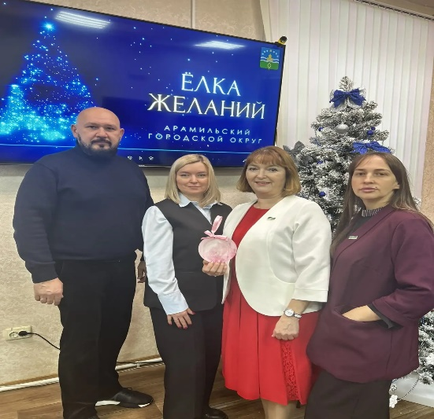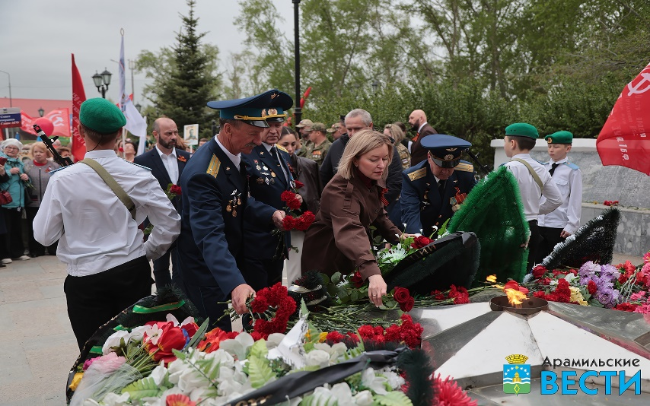

Депутаты Думы ежегодно принимают участие в благотворительной акции «Помоги собрать ребенка в школу», «Елка желаний», «Коробка храбрости», участвуют в митингах различной направленности, в городских культурных и спортивных мероприятиях.

Депутатское объединение партии «Единая Россия»
На основании Регламента Думы и поступивших письменных заявлений депутатов Думы, в Думе седьмого созыва зарегистрировано депутатское объединение Всероссийской политической партии «Единая Россия, в состав которого вошли 12 депутатов. Депутатское объединение осуществляет свою деятельность на основании Конституции Российской Федерации, законов Российской Федерации и Свердловской области, Устава Партии, Положения о депутатском объединении Партии. За отчетный период все принятые Думой решения получили поддержку депутатского объединения.
